Série
OFM Plinthe électrique standard
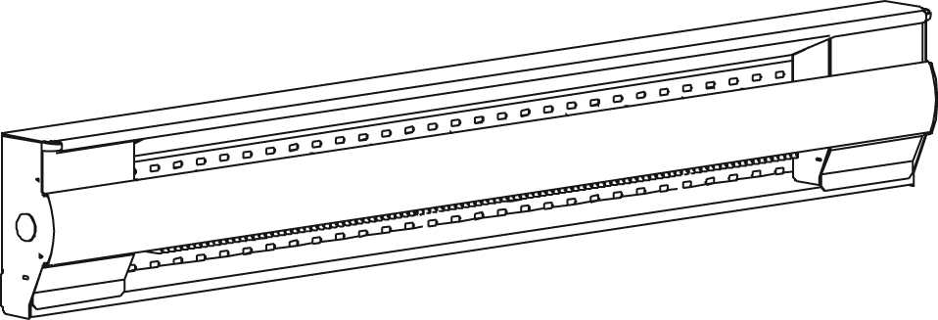

Caractéristiques
Couleur - Standards : blanc, amande.
- Optionnelles (surcharge applicable) : argent étoilé, bronze, charcoal métallique,
noir semi-lustré, aluminium, sable.
- Couleurs sur mesures disponibles sur demande.
Finition - Standard : peinture à la poudre d’époxy/polyester.
- Peut accepter toute peinture intérieure.
Tension - 120V, 208V, 240/208V, 277V, 347V, 480V, 600V, 1 phase.
Construction - Boîtier de raccord en acier de calibre 20.
- Corps en acier de calibre 22.
- Devant en acier de calibre 20.
- Coins supérieurs arrondis.
- Protection thermique linéaire à réenclenchement automatique.
Élément - Élément tubulaire en acier inoxydable recouvert d’ailettes en aluminium.
- Élément ﬂottant sur supports de nylon haute température
réduisant les bruits causés par son expansion thermique.
Densité - Densité moyenne standard de 275W/pi.
- Basse densité moyenne de 200W/pi.
Régulation - Thermostat intégré électronique en option pouvant être installé du côté
droit seulement. Compatible avec les appareils fabriqués après 14-10-2019
seulement.
- Thermostat intégré mécanique en option pouvant être installé aux
deux extrémités.
- Section de plinthe avec thermostat électronique intégré pouvant être installée
du côté gauche seulement (240V seulement).
- Relais 24V en option (installation du côté droit seulement).
- Un compartiment pour les raccords basse tension (situé directement sous la boîte
de jonction) qui facilite l’installation de relais à basse tension dans les plinthes électriques.
Ouellet recommande fortement l'installation d'un thermostat électronique mural pour un meilleur confort.
Installation - Installation en contact avec le plancher.
- Boîtes de raccordement aux extrémités des plinthes.
- Serre-fils à une seule vis.
- Trousse pour installation d’un câble électrique de type AC90 (BX) en option.
- Canalisation de câblage approuvé pour interconnexion des appareils.
- Deux rangés de trous de montage espacés de 1 po (25,4 mm)
afin de faciliter la pose.
- Variété d’accessoires pour l’installation en continu en option.
Garantie - 5 ans contre tous vices.
- Élément garanti à vie pour le premier utilisateur consommateur.
Application - Salle à manger-cuisine, salle de séjour, salle familiale, chambre à coucher,
baie vitrée, édifice commercial, immeuble de bureaux, condo, restaurant.
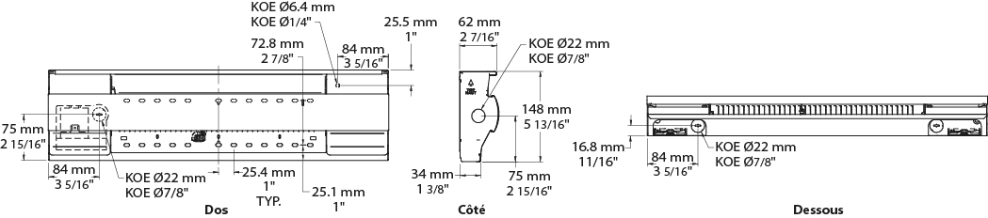

Modèles à densité moyenne standard de 275W/pi (900W/m)
Watts | Watts  240/208V | # Produit |  |  |  |  |  |  |  |  |  | Longueur |  | Poids
Watts | Watts  240/208V | 120V | Qté | 208V | Qté | 240/208V | Qté | 347V | Qté | 600V | Qté | po | mm | lb | kg
300 | 300/225 | OFM0302 |  | OFM0308 |  | OFM0300 |  | - | - | - | - | 22 _{5/16} | 566 | 4,5 | 2,0
500 | 500/375 | OFM0502 |  | OFM0508 |  | OFM0500 |  | OFM0507 |  | - | - | 27 _{3/16} | 691 | 5,5 | 2,5
750 | 750/563 | OFM0752 |  | OFM0758 |  | OFM0750 |  | OFM0757 |  | OFM0756 |  | 37 _{3/16} | 945 | 7,3 | 3,3
1000 | 1000/750 | OFM1002 |  | OFM1008 |  | OFM1000 |  | OFM1007 |  | OFM1006 |  | 47 _{1/2} | 1206 | 9,0 | 4,0
1250 | 1250/938 | OFM1252 |  | OFM1258 |  | OFM1250 |  | OFM1257 |  | OFM1256 |  | 57 | 1447 | 10,5 | 4,8
1500 | 1500/1125 | OFM1502 |  | OFM1508 |  | OFM1500 |  | OFM1507 |  | OFM1506 |  | 65 _{11/16} | 1668 | 12,0 | 5,5
1750 | 1750/1313 | - | - | OFM1758 |  | OFM1750 |  | OFM1757 |  | OFM1756 |  | 75 | 1905 | 13,5 | 6,2
2000 | 2000/1500 | - | - | OFM2008 |  | OFM2000 |  | OFM2007 |  | OFM2006 |  | 83 _{13/16} | 2128 | 15,0 | 6,8
2250¹ | 2250/1688¹ | - | - | OFM2258 |  | OFM2250 |  | OFM2257 |  | OFM2256 |  | 92 _{5/8} | 2353 | 16,5 | 7,5
2500¹ | 2500/1875¹ | - | - | OFM2508 |  | OFM2500 |  | OFM2507 |  | OFM2506 |  | 101 _{13/16} | 2585 | 18,0 | 8,2

Modèles à basse densité moyenne de 200W/pi (650W/m)
Watts | Watts  240/208V | # Produit |  |  |  |  |  |  |  |  |  | Longueur |  | Poids
Watts | Watts  240/208V | 120V | Qté | 208V | Qté | 240/208V | Qté | 347V | Qté | 600V | Qté | po | mm | lb | kg
300 | 300/225 | OFM0302-691 |  | OFM0308-691 |  | OFM0300-691 |  | - | - | - | - | 27 _{3/16} | 691 | 5,5 | 2,5
500 | 500/375 | OFM0502-945 |  | OFM0508-945 |  | OFM0500-945 |  | OFM0507-945 |  | - | - | 37 _{3/16} | 945 | 7,3 | 3,3
750 | 750/563 | OFM0752-1206 |  | OFM0758-1206 |  | OFM0750-1206 |  | OFM0757-1206 |  | OFM0756-1206 |  | 47 _{1/2} | 1206 | 9,0 | 4,0
1000 | 1000/750 | OFM1002-1447 |  | OFM1008-1447 |  | OFM1000-1447 |  | OFM1007-1447 |  | OFM1006-1447 |  | 57 | 1447 | 10,5 | 4,8
1250 | 1250/938 | OFM1252-1668 |  | OFM1258-1668 |  | OFM1250-1668 |  | OFM1257-1668 |  | OFM1256-1668 |  | 65 _{11/16} | 1668 | 12,0 | 5,5
1500 | 1500/1125 | OFM1502-2128 |  | OFM1508-2128 |  | OFM1500-2128 |  | OFM1507-2128 |  | OFM1506-2128 |  | 83 _{13/16} | 2128 | 15,0 | 6,8
1750¹ | 1750/1313¹ | - | - | OFM1758-2353 |  | OFM1750-2353 |  | OFM1757-2353 |  | OFM1756-2353 |  | 92 _{5/8} | 2353 | 16,5 | 7,5
2000¹ | 2000/1500¹ | - | - | OFM2008-2585 |  | OFM2000-2585 |  | OFM2007-2585 |  | OFM2006-2585 |  | 101 _{13/16} | 2585 | 18,0 | 8,2
2250¹ | 2250/1688¹ | - | - | OFM2258-2585 |  | OFM2250-2585 |  | OFM2257-2585 |  | OFM2256-2585 |  | 101 _{13/16} | 2585 | 18,0 | 8,2

Options
# Produit  En trousse | # Produit  Installée en usine* | Description | Qté
KIT-OFM-BX-25 | - | Trousse pour installation d’un câble électrique de type AC90 (BX), boite de 25 trousses
KIT-OFM-CI | - | Boîte de coins (intérieur et extérieur)
KIT-OFM-DIS20 | DIS20 | Interrupteur principal, bipolaire, 20A à 250V max.
KIT-OFM-JT | - | Joint de finition 3 9/16 po (90 mm)
KIT-OFM-RO1 | - | Section de plinthe 6 po (152 mm) - Prise de type 5-15R en façade - 15A à 120V
KIT-OFM-RO2 | - | Section de plinthe 6 po (152 mm) - Dériveur d'alimentation 240V vers prise type 6-20R en façade  (interrupteur 20A, bipolaire, bidirectionnel)
KIT-OFM-RO2B | - | Section de plinthe 6 po (152 mm) - Prise de type 6-20R en façade - 240V
KIT-OFM-R-347 | R | Relais unipolaire, bobine 24V, sans transformateur : 22A à 120V, 208V, 240V - 18A à 347V
KIT-OFM-R-600 | R | Relais unipolaire, bobine 24V, sans transformateur, 10A à 600V
KIT-OFM-RT-120 | RT | Relais unipolaire, bobine 24V, avec transformateur, 22A à 120V
KIT-OFM-RT-208 | RT | Relais unipolaire, bobine 24V, avec transformateur, 22A à 208V
KIT-OFM-RT-240 | RT | Relais unipolaire, bobine 24V, avec transformateur, 22A à 240V
KIT-OFM-RT-277 | RT | Relais unipolaire, bobine 24V, avec transformateur, 19A à 277V
KIT-OFM-RT-347 | RT | Relais unipolaire, bobine 24V, avec transformateur, 18A à 347V
KIT-OFM-RT-600³ | RT³ | Relais unipolaire, bobine 24V, avec transformateur,10A à 600V (2 fils seulement)
KIT-OFM-240SPLITTER | - | Section de plinthe 6 po (152 mm) - Dériveur d'alimentation 240V pour brancher un climatiseur  de façon permanente (interrupteur 20A, bipolaire, bidirectionnel)
KIT-OFM-THA⁵ | THACD⁵ | Thermostat électronique avec bouton rotatif ultraprécis pour installation à droite seulement : 12.5A à 120V, 208V, 240V
- | THCG⁴ | Section de plinthe 6 po (152 mm) avec thermostat électronique intégré (240V seulement),  installée du côté gauche
KIT-OFM-SR | - | Section de plinthe 6 po (152 mm) pour installation d'un relais de chauffage 24V (relais non inclus)
KIT-OFM-TB6 | TB6 | Thermostat bimétallique, unipolaire : 25A à 120V, 208V, 240V, 277V - 10A à 347V, 480V, 600V
KIT-OFM-TB26² | TB26² | Thermostat bimétallique, bipolaire : 25A à 120V, 208V, 240V, 277V - 10A à 347V, 480V, 600V
KIT-OFM-TB6-AV | TB6AV | Thermostat bimétallique, unipolaire, anti-vandale : 25A à 120V, 208V, 240V, 277V - 10A à 347V, 480V, 600V
KIT-OFM-TB26-AV² | TB26AV² | Thermostat bimétallique, bipolaire, anti-vandale : 25A à 120V, 208V, 240V, 277V - 10A à 347V, 480V, 600V
KIT-OFM-TRIAC-347 | TRIAC | Relais électronique unipolaire, bobine 24V, sans transformateur, 15A à 347V max.
KIT-OFM-TRIAC-347T | TRIACT | Relais électronique unipolaire, bobine 24V, avec transformateur : 15A à 208V, 240V, 347V
KIT-OFM-TRIAC-600 | TRIAC | Relais électronique unipolaire, bobine 24V, sans transformateur, 6A à 600V max.

* Pour les options installées en usine, ajouter le numéro de l’option au produit. Voir la section Codification des produits au début du catalogue.
¹ Ces modèles doivent être commandés par paire pour éviter les dommages dus au transport.
² Position «Off».
³ Ces relais avec transformateur (2 fils) ne permettent pas d’alimenter des thermostats basse tension à 3 fils.
⁴ La section de plinthe blanche ou amande vient avec un thermostat intégré blanc. Pour toutes les autres couleurs, le thermostat intégré est noir.
⁵ Compatible avec les appareils fabriqués après 14-10-2019 seulement.
Ajouter «BL» pour blanc, «AM» pour amande. Les couleurs optionnelles montrées à la section charte de couleurs sont disponibles avec surcharge.
Autres voltages disponibles sur demande.

Autres
Type | Quantité | Modèle et description  Informations complémentaires | Volts | Phase | Watts | Longueur  mm/po | Informations  Couleur/installation

Les spécifications peuvent changer sans préavis
Projet : | Approbation  Information
Ingénieur conseil : | Approbation  Information
Entrepreneur électricien : | Approbation  Information
Distributeur : | Approbation  Information
Date : | Approbation  Information
Référence Ouellet : | Approbation  Information
Commentaires :

